Aanwijzingsbesluit ondergrondse restafvalcontainer locatiecode MA13 aan de Gerrit Rietveldlaan te Oegstgeest
Het college van burgemeester en wethouders van de gemeente Oegstgeest;

gelet op:

artikel 10.26 van de Wet milieubeheer; artikel 3.38 van de Verordening fysieke leefomgeving Oegstgeest 2024;

afdeling 3.4 van de Algemene wet bestuursrecht (Awb);

het bepaalde in het “Uitvoeringsbesluit afvalvoorzieningen gestapelde woningen krachtens Verordening fysieke leefomgeving Oegstgeest 2024”;

overwegende dat:

het college van burgemeester en wethouders bevoegd is locaties voor ondergrondse afvalcontainers aan te wijzen;

de aan te wijzen locaties met zorgvuldigheid en afweging van belangen zijn bepaald op basis van de door college van burgemeester en wethouders vastgestelde “Beleidsregels Afwegingskader voor het bepalen van een locatie voor inzamelvoorzieningen bij gestapelde woningen gemeente Oegstgeest”;

het college van burgemeester en wethouders de zienswijzen die zijn ingediend naar aanleiding van het voorlopig aanwijzingsbesluit inhoudelijk heeft beantwoord in de Nota van beantwoording zienswijzen die als bijlage bij dit besluit is opgenomen.

Besluiten

De Nota van beantwoording zienswijzen op de “Voorlopig aangewezen ondergrondse containerlocaties Oegstgeest II” vast te stellen (bijlage 1).
De volgende locatie aan te wijzen als locatie voor een ondergrondse container voor huishoudelijk restafval:

Nr | Locatiecode | Straat
2. | MA13 | Gerrit Rietveldlaan

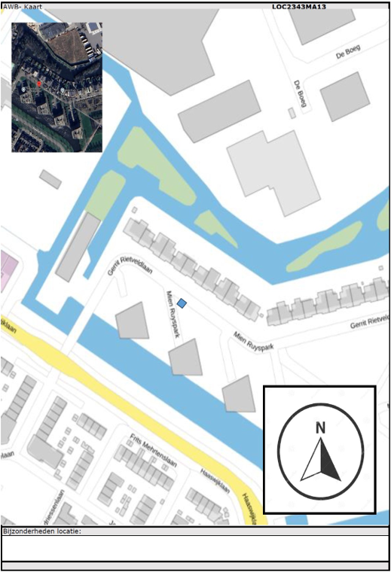

Citeertitel
Aanwijzingsbesluit ondergrondse restafvalcontainer locatiecode MA13 aan de Gerrit Rietveldlaan te Oegstgeest.

Inwerkingtreding
Dit besluit treedt in werking de dag na bekendmaking.

Rechtsmiddelen
Beroep
Binnen zes weken, ingaande de dag na bekendmaking van dit besluit bestaat voor belanghebbenden de mogelijkheid om een beroepschrift in te dienen bij de Afdeling bestuursrechtspraak van de Raad van State, Postbus 20019, 2500 EA Den Haag. Het beroepschrift dient de volgende informatie te bevatten: naam en adres van de indiener, datum, redenen van het beroepschrift en het besluit waarop het beroepschrift betrekking heeft.

Voorlopige voorziening
Het instellen van beroep schorst de inwerkingtreding van het definitieve besluit niet. Om de inwerkingtreding te schorsen dient er een verzoek om voorlopige voorziening bij de Raad van State te worden ingediend. Het verzoek om een voorlopige voorziening dient geadresseerd te zijn aan de Raad van State, ter attentie van de Voorzieningenrechter van de Afdeling bestuursrechtspraak, Postbus 20019, 2500 EA Den Haag.
Aan procedures bij de rechter zijn kosten verbonden (griffierecht). Meer informatie vindt u op www.raadvanstate.nl
Aldus vastgesteld door het college van burgemeester en wethouders van de gemeente Oegstgeest, d.d. 16-09-2025.

De Burgemeester
E. Jaensch

De Gemeentesecretaris
J. Versluis

